Pourquoi un bateau de pêche risque moins de chavirer qu’une péniche ?

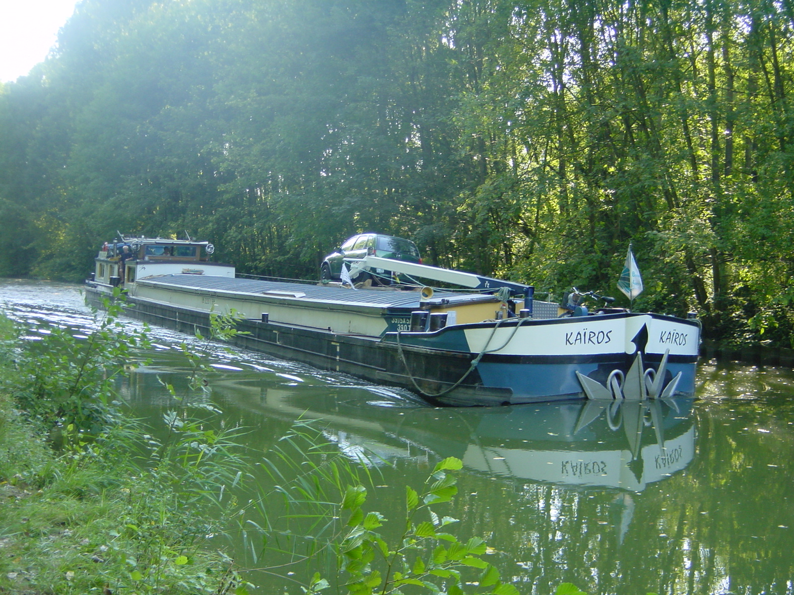

Péniche
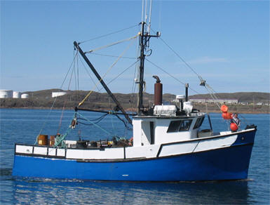

Bateau de pêche

Démarche d’Investigation

Problématique :

Pourquoi un bateau de pêche risque moins de chavirer qu’une péniche ?

- Enoncez vos hypothèses, justifiez.
…………………………………………………………………………………………………………………………………………………………………………………………………………………………………………………………………………………………………………………………………………………………………………………………………………
C1
C2
C3
C4
C5

- Etudier les différences de stabilité entre deux corps flottants
- Enoncer les paramètres ayant une influence sur la stabilité d’un corps flottant

- Décrivez vos expérimentations ainsi que le matériel nécessaire
……………………………………………………………………………………………………………………………………………………………………………………………………………………………………………………………………………………………………………………………………………………………………………………………………………………………………………………………………………………………………………
C1
C2
C3
C4
C5
…………………………………………………………………………………………………

- Choisir une des hypothèses énoncées et imaginer une expérience pour vérifier sa validité
- Faire une liste du matériel nécessaire
- Décrire les différences étapes de votre expérience

- Donnez des observations sur votre expérience
……………………………………………………………………………………………………………………………………………………………………………………………………………………………………………………………………………………………………………………………………………………………………………………………………………………………………………………………………………………………………………
C1
C2
C3
C4
C5

- Réaliser son expérience
- Décrire et commenter le résultat de votre expérience
- Discuter de la pertinence de votre résultat

- Répondez à la problématique
………………………………………………………………………………………………………………………………………………………………………………………………………………………………………………………………………………………………………
C1
C2
C3
C4
C5

- Répondre à la problématique avec des phrases cohérentes et précises

Synthèse

Problématique :
Thématique :

Compétence | Capacités | Total obtenu | Total à distribuer |  | Barème | Appréciation du niveau d’acquisition
S’approprier (C1) | Rechercher, extraire et organiser l’information. |  | 100 |  | 0 | Non traité
Analyser  Raisonner (C2) | Émettre une conjecture, une hypothèse.  Proposer une méthode de résolution, un protocole expérimental. |  | 200 |  | 25 | Non Acquis
Réaliser (C3) | Choisir une méthode de résolution, un protocole expérimental.  Exécuter une méthode de résolution, expérimenter, simuler. |  | 200 |  | 50 | En cours d’Acquisition
Valider (C4) | Contrôler la vraisemblance d’une conjecture, d’une hypothèse.  Critiquer un résultat, argumenter. |  | 200 |  | 100 | Acquis
Communiquer (C4) | Rendre compte d’une démarche, d’un résultat, à l’oral ou à l’écrit. |  | 200 |  | (A titre informatif)
 |  |  | 900
 |  |  | 10

